# Bài thực hành 8: xây dựng trang quản trị cho TOPICS

# Menu EDIT



Khi click chuyển đổi trạng thái trên nhóm menu chức năng,

Về giao diện trang Edit cũng giống như trang Create (chỉ Update một số trường thông tin).

## TOPIC CONTROLLER

Trước tiên trả về 2 danh sách: ListTopic và OrderTopic để lựa chọn

/////////////////////////////////////////////////////////////////////////////////////

// GET: Admin/Topic/Edit/5: Cap nhat mau tin

public ActionResult Edit(int? id)

{

ViewBag.ListTopic = new SelectList(topicsDAO.getList("Index"), "Id", "Name");

ViewBag.OrderTopic = new SelectList(topicsDAO.getList("Index"), "Order", "Name");

if (id == null)

{

return new HttpStatusCodeResult(HttpStatusCode.BadRequest);

}

Topics topics = topicsDAO.getRow(id);

if (topics == null)

{

return HttpNotFound();

}

return View(topics);

}

### Đối với phương thức POST, GET

// POST: Admin/Topic/Edit/5: Cap nhat mau tin

[HttpPost]

[ValidateAntiForgeryToken]

public ActionResult Edit(Topics topics)

{

if (ModelState.IsValid)

{

//Xu ly cho muc Slug

topics.Slug = XString.Str_Slug(topics.Name);

//chuyen doi dua vao truong Name de loai bo dau, khoang cach = dau -

//Xu ly cho muc ParentId

if (topics.ParentId == null)

{

topics.ParentId = 0;

}

//Xu ly cho muc Order

if (topics.Order == null)

{

topics.Order = 1;

}

else

{

topics.Order = topics.Order + 1;

}

//Xy ly cho muc UpdateAt

topics.UpdateAt = DateTime.Now;

//Xy ly cho muc UpdateBy

topics.UpdateBy = Convert.ToInt32(Session["UserId"]);

//Thong bao thanh cong

TempData["message"] = new XMessage("success", "Sửa danh mục thành công");

//Cap nhat du lieu, sua them cho phan Links phuc vu cho Topics

if (topicsDAO.Update(topics) == 1)

{

//Neu trung khop thong tin: Type = category va TableID = categories.ID

Links links = linksDAO.getRow(topics.Id, "topic");

//cap nhat lai thong tin

links.Slug = topics.Slug;

linksDAO.Update(links);

}

return RedirectToAction("Index");

}

return View(topics);

}

## Edit.cshmtl

Lưu ý 2 vấn đề:

### Bỏ qua trường CreateAt/By

@using (Html.BeginForm())

{ @Html.AntiForgeryToken()

@Html.HiddenFor(model => model.Id);

@Html.HiddenFor(model => model.CreateAt);

@Html.HiddenFor(model => model.CreateBy);

…

}

### Tiêu đề

@model MyClass.Model.Topics

@{

ViewBag.Title = "Thay đổi thông tin chủ đề";

Layout = "~/Areas/Admin/Views/Shared/_LayoutAdmin.cshtml";

}

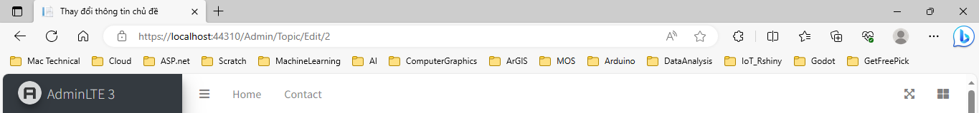

### Nội dung trang

Sao chép từ trang Create.cshtml

@model MyClass.Model.Topics

@{

ViewBag.Title = "Thay đổi thông tin chủ đề";

Layout = "~/Areas/Admin/Views/Shared/_LayoutAdmin.cshtml";

}

@using (Html.BeginForm())

{

@Html.AntiForgeryToken()

@Html.HiddenFor(model => model.Id);

@Html.HiddenFor(model => model.CreateAt);

@Html.HiddenFor(model => model.CreateBy);

<!-- Content Wrapper. Contains page content -->

<div class="content-wrapper">

<!-- Main content -->

<section class="content my-2">

<!-- Default box -->

<div class="card">

<div class="card-header">

<div class="row">

<div class="col-md-6">

<strong class="text-danger">THÊM MỚI CHỦ ĐỀ BÀI VIẾT</strong>

</div>

<div class="col-md-6 text-right">

<a href="@Url.Action("Index", "Topic")" class="btn-sm btn-info"> <i class="fa fa-long-arrow-alt-left"></i> Quay lại</a>

</div>

</div>

</div>

<div class="card-body">

@*Phan NOI DUNG*@

<div class="row">

@* Phần nhập tay *@

<div class="col-md-9">

<div class="form-group">

<label>Tên chủ đề <span class="text-danger"> (*)</span></label>

<div class="col-md-10">

@Html.EditorFor(model => model.Name, new { htmlAttributes = new { @class = "form-control" } })

@Html.ValidationMessageFor(model => model.Name, "", new { @class = "text-danger" })

</div>

</div>

<div class="form-group">

<label>Mô tả chi tiết <span class="text-danger"> (*)</span></label>

<div class="col-md-10">

@Html.TextAreaFor(model => model.MetaDesc, new { @class = "form-control", @rows = "3" })

@Html.ValidationMessageFor(model => model.MetaDesc, "", new { @class = "text-danger" })

</div>

</div>

<div class="form-group">

<label>Từ khóa <span class="text-danger"> (*)</span></label>

<div class="col-md-10">

@Html.TextAreaFor(model => model.MetaKey, new { @class = "form-control", @rows = "3" })

@Html.ValidationMessageFor(model => model.MetaKey, "", new { @class = "text-danger" })

</div>

</div>

</div>

@* Phần lựa chọn *@

<div class="col-md-3">

<div class="form-group">

<label>Cấp cha <span class="text-danger"></span></label>

<div class="col-md-10">

@Html.DropDownListFor(model => model.ParentId, (SelectList)@ViewBag.ListTopic, "Cấp 0", new { @class = "form-control" })

@Html.ValidationMessageFor(model => model.ParentId, "", new { @class = "text-danger" })

</div>

</div>

<div class="form-group">

<label>Sắp xếp <span class="text-danger"></span></label>

<div class="col-md-10">

@Html.DropDownListFor(model => model.Order, (SelectList)@ViewBag.OrderTopic, "Sắp xếp", new { @class = "form-control" })

@Html.ValidationMessageFor(model => model.Order, "", new { @class = "text-danger" })

</div>

</div>

<div class="form-group">

<label>Trạng thái <span class="text-danger"> (*)</span></label>

<div class="col-md-10">

@Html.DropDownListFor(model => model.Status, new[] { new SelectListItem { Text = "Không xuất bản", Value = "2" }, new SelectListItem { Text = "Xuất bản", Value = "1" } }, new { @class = "form-control" })

@Html.ValidationMessageFor(model => model.Status, "", new { @class = "text-danger" })

</div>

</div>

</div>

</div>

<div class="form-group">

<div class="col-md-offset-2 col-md-10">

<button class="btn-sm btn-success" type="submit" name="create"> Lưu [Thêm] <i class="fa fa-save"></i> </button>

</div>

</div>

</div><!-- /.card-body -->

</div><!-- /.card -->

</section><!-- /.content -->

</div><!-- /.content-wrapper -->

}

# Thử nghiệm

## Trước edit

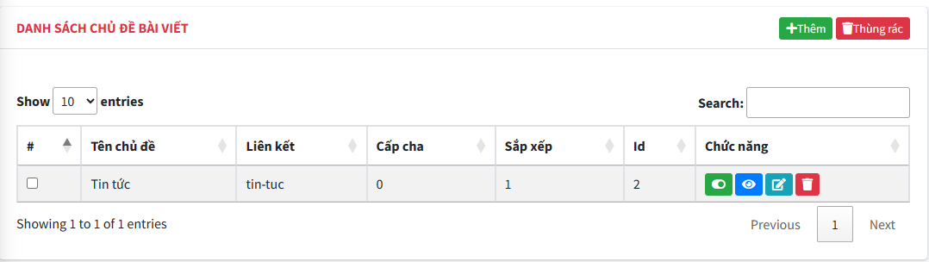

## Sau edit

